Федеральное государственное автономное образовательное учреждение высшего образования

«МОСКОВСКИЙ ПОЛИТЕХНИЧЕСКИЙ УНИВЕРСИТЕТ»

Факультет информационных технологий  
Кафедра «Инфокогнитивные технологии»

Направление подготовки/специальность: 09.03.01 Информатика и вычислительная техника

ОТЧЕТ

по проектной практике

Студент Музыченко Сергей Кириллович, группа: 241-321

Место прохождения практики: Московский Политех, кафедра: Инфокогнитивные технологии

Отчет принят с оценкой _______________ Дата 21.05.2025

Руководитель практики: Чернова Вера Михайловна

Москва 2025

ОГЛАВЛЕНИЕ

ВВЕДЕНИЕ

1. Общая информация о проекте:

* Название проекта
* Цели и задачи проекта

1. Общая характеристика деятельности организации *(заказчика проекта)*

* Наименование заказчика
* Описание деятельности

1. Описание задания по проектной практике
2. Описание достигнутых результатов по проектной практике

ЗАКЛЮЧЕНИЕ *(выводы о проделанной работе и оценка ценности выполненных задач для заказчика)*

СПИСОК ИСПОЛЬЗОВАННОЙ ЛИТЕРАТУРЫ

ПРИЛОЖЕНИЯ *(при необходимости)*

ВВЕДЕНИЕ

Проектная практика является важной частью образовательного процесса и предоставляет студентам возможность применить теоретические знания на практике, а также развить навыки командной работы, профессиональной коммуникации и проектной деятельности.

Проект получил название Применение ИИ в профессиональном обучении.

Практика включала выполнение обязательной и вариативной частей. Вариативная часть заключалась в том,чтобы внести в открытый проект на GitHub или GitVerse.

Нужно найти открытый проект на GitHub или GitVerse, имеющий не менее 50 звёзд(Stars), изучите его код и внесите вклад (например, исправьте баг или добавьте новую функцию).. В рамках этой части был выбран проект — вклад в открытый проект на GitHub или GitVerse.

Настоящий отчет описывает весь цикл выполнения проектной практики, включая постановку целей, исследование предметной области, процесс разработки, достигнутые результаты и выводы по завершении работы.

1. Общая информация о проекте

Название проекта: Применение ИИ в профессиональном обучении

Репозиторий: https://github.com/gerazaxel/project-practice

Цель проекта:

**Оценить возможности использования искусственного интеллекта для профессиональной подготовки и повышения квалификации пусконаладочного персонала непосредственно на предприятии**.

Проект направлен на исследование потенциала ИИ в создании адаптивных образовательных программ и тренингов, которые будут учитывать уровень подготовки сотрудников и специфику их задач, позволяя оперативно повышать квалификацию без необходимости отрыва от производства.

Основные задачи проекта:

* **Подготовка аналитического обзора** по практическим вопросам применения искусственного интеллекта в обучении, который охватывает текущие подходы, лучшие практики и потенциальные области применения ИИ в образовательных процессах.
* **Организация учебного семинара**, посвященного теме ИИ в обучении, с целью повышения осведомленности и обмена знаниями среди участников о возможностях и перспективах использования ИИ в образовательной сфере.

1. Общая характеристика деятельности организации

Наименование заказчика: АО «Концерн Росэнергоатом»

В реализации проекта участвуют:

Заказчик — Заказчик АО «Концерн Росэнергоатом»

Преподаватель (куратор от вуза)

Студенты

Описание деятельности:

Основным видом деятельности АО «Концерн Росэнергоатом» является производство электрической и тепловой энергии атомными станциями и выполнение функций эксплуатирующей организации ядерных установок (атомных станций), радиационных источников, пунктов хранения ядерных материалов и радиоактивных веществ в порядке, установленном законодательством Российской Федерации.

1. Описание задания по проектной практике

В рамках проектной практики студентам первого курса, обучающимся по направлению, связанному с информационными технологиями, было выдано комплексное задание, состоящее из базовой и вариативной частей. Общая трудоёмкость практики составляет 72 академических часа.

Базовая часть задания включает:

Настройку системы контроля версий Git и создание репозитория на GitHub или GitVerse. Требуется освоение базовых команд (clone, commit, push, ветвление) и регулярное документирование изменений с осмысленными комментариями.

Оформление проектных материалов в формате Markdown, включая описание проекта, журнал прогресса и другие необходимые документы.

Разработку статического сайта, описывающего проект по дисциплине «Проектная деятельность». Сайт должен включать аннотацию, информацию об участниках, страницу о проекте, журнал работы и раздел с полезными ресурсами. Дополнительно приветствуется использование генератора сайтов Hugo, а также мультимедийное оформление страниц (изображения, диаграммы, видео и пр.).

Взаимодействие с организацией-партнёром через визиты, онлайн-встречи или стажировки. Результаты взаимодействия необходимо описать в отчёте и разместить в репозитории и на сайте.

Вариативная часть задания зависит от выбора студента и согласования с преподавателем. В рамках неё студенту необходимо реализовать одно из предложенных направлений. В моём случае выбрано направление «Практическая реализация технологии», в рамках которого мы делаем вклад в проект, используя HTML, CSS и JavaScript. Работа сопровождается технической документацией в формате Markdown, содержащей:

Пошаговое руководство по разработке,

Примеры кода,

Иллюстрации (макеты, схемы, скриншоты),

Описание архитектуры,

Финальный отчёт с хронологией этапов разработки.

1. Описание достигнутых результатов по проектной практике

В ходе выполнения проектной практики были достигнуты следующие результаты, соответствующие поставленным целям и задачам:

Создан и настроен Git-репозиторий на платформе GitHub с корректной структурой проекта согласно требованиям методических материалов. Освоены и применены базовые команды Git для контроля версий и совместной работы.

Подготовлена и оформлена документация в формате Markdown, включающая описание проекта, журнал прогресса и технические руководства. Документы регулярно обновлялись по мере выполнения работ.

Разработан статический веб-сайт, состоящий из пяти основных разделов: домашняя страница с аннотацией проекта, страница «О проекте» с подробным описанием, раздел «Участники» с описанием вклада каждого участника, «Журнал» с обновлениями прогресса и «Ресурсы» с полезными ссылками и материалами. Сайт оформлен с использованием HTML, CSS и JavaScript содержит графические и медиа материалы.

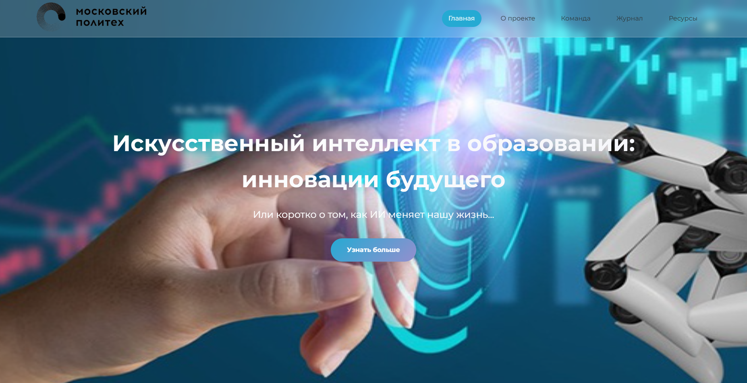

Рисунок 1 – домашняя страница веб-сайта.

Реализована вариативная часть проекта — Вклад в открытый проект на GitHub или GitVerse.

Проведен поиск в GitHub и GitVerse

Проектом был выбран - awesome-chatgpt-prompts. После обсуждения было принято решение, что нужно добавить новую категорию промтов для расширения охвата пользователей. Нами было добавлена категория Education и промты.

Подготовлено техническое руководство, включающее пошаговое описание разработки, примеры кода, что способствует пониманию структуры и принципов работы проекта.

Сформирован и загружен отчёт по практике в форматах DOCX и PDF в соответствии с требованиями, отчёт содержит полный хронологический отчёт по этапам работы.

Достигнутые результаты полностью соответствуют требованиям задания и обеспечивают качественную основу для дальнейшего углубления знаний и практического опыта в области веб-разработки и управления проектами.

ЗАКЛЮЧЕНИЕ

Проектная практика оказалась значимым этапом в освоении профессиональных навыков, необходимых для работы в сфере информационных технологий. В процессе выполнения практических заданий были приобретены ценные умения, связанные с применением современных инструментов разработки, что позволило значительно расширить как технические, так и организационные компетенции.

Одним из ключевых достижений стало уверенное владение системой контроля версий Git, что является неотъемлемой частью командной разработки и ведения программных проектов. Освоение принципов работы с репозиториями, позволило понять, как эффективно управлять процессом разработки и обеспечивать контроль над изменениями в проекте.

Особое внимание было уделено подготовке технической документации с использованием формата Markdown, что способствовало развитию навыков чёткой и структурированной подачи информации. Также была изучена технология создания статических веб-сайтов с применением HTML, CSS и JavaScript, а также использование генераторов сайтов, что дало общее представление о разработке клиентской части веб-приложений.

Вариативная часть практики была сосредоточена на коллективной работе с открытым репозиторием, где участники вносили вклад в развитие общего проекта.

Важным аспектом практики стало взаимодействие с организацией-партнёром, что способствовало развитию навыков делового общения, работе в команде и пониманию специфики выполнения задач в условиях реального производственного процесса. Это дало возможность почувствовать себя частью профессионального сообщества и получить представление о том, как строится работа над проектами в IT-сфере.

Итогом практики стал завершённый проект — статический веб-сайт, содержащий всю необходимую документацию и отражающий как индивидуальный, так и коллективный вклад участников. Полученные знания и опыт работы несомненно станут основой для дальнейшего обучения и профессионального роста в области информационных технологий.

СПИСОК ИСПОЛЬЗОВАННОЙ ЛИТЕРАТУРЫ

1. Введение в CSS верстку: https://developer.mozilla.org/ru/docs/Learn_web_ development/Core/CSS_layout/Introduction

2. DevTools для «чайников»: https://habr.com/ru/articles/548898/

3. Элементы HTML: https://developer.mozilla.org/ru/docs/Web/HTML/Element

4. Основы HTML: https://developer.mozilla.org/ru/docs/Learn_web_development/ Getting_started/Your_first_website/Creating_the_content

5. Основы CSS: https://developer.mozilla.org/ru/docs/Web/CSS

6. Дока: https://doka.guide/

7. Официальная документация Git: https://git-scm.com/book/ru/v2

8. Скиллбокс: https://skillbox.ru/media/chto_takoe_git_obyasnyaem_na_skhemakh/

9. Бесплатный курс на Hexlet по Git: https://ru.hexlet.io/courses/intro_to_git

10. Уроки по Markdown: <https://ru.hexlet.io/lesson_filters/markdown>

11.Ссылка на Git-репозиторий проектной практики:

<https://github.com/gerazaxel/project-practice>

*Подтверждаю, что отчет выполнен лично и соответствует требованиям практики.*

*Музыченко Сергей Кириллович Дата:23.05.2025 Подпись Semyz*